ASVenezia, Avogaria di Comun, Balla d’Oro, reg. 165-IV, pag. 611

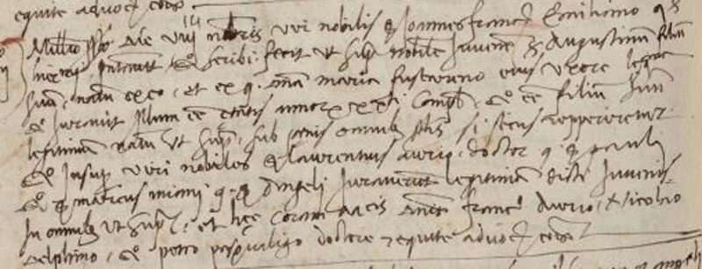

8.11.1514
Millesimo suprascripto, ( 1514 ), die VIII novembris. Vir nobilis sier Joannis Franciscus Emiliano quondam sier Hieronymi presentavit et scribi fecit ut supra nobilem iuvenem sier Augustinum filium suum, natum ex eo et ex quondam domina Maria Fuscareno eius uxore legittima et iuravit illum esse etatis annorum XX.ti completorum et esse filium suum legittimum natum ut supra, sub penis omnibus predictis si secus repperiretur. Et insuper viri nobìles sier Laurentius Aurio doctor quondam sier Pauli, sier Marcus Miani quondam sier Angeli iuraverunt legittimitatem dicti juvenis in omnibus ut supra. Et haec coram magnificis dominis sier Francisco Aurio, Nicolao Delphino et Petro Pasqualigo doctore et equite advocatoribus comunis.

Giovanni Francesco Miani q. Girolamo presenta il figlio
AGOSTINO
Madre è Maria Foscarini
Giurano: Lorenzo Orio dott q. Paolo
Marco Miani q. Angelo

